Установка трёхспицевого руля с подогревом от А6 4G в A6 4F.
Список запчастей.
- Руль с подушкой (у меня такой 4G0 419 091 AA) (есть много разных)
- 4F0953549C – блок подрулевой электроники, поддерживающий подогрев руля
- 4E0953541B — Возвратное подрулевое кольцо, поддерживающее подогрев руля
- N90 799 102 – винт крепления руля.
- Модуль сопряжения кнопок от Sergeynik (https://www.drive2.ru/users/sergeynik/)
Если с завода подогрева не было, то блок и кольцо под замену. У меня блок D был, кольцо А.
4G0 419 091 AA – Многофункц.спорт.рул.колесо (перфорир.кожа, с подогревом) для а/м с TIPTRONIC
Если не хотите проблем с покупкой не подошедшей подушки следуйте следующим рекомендациям.
Подушку подбирать следует согласно:
- PR – коду руля
- Году руля
- Цвету руля
- Типа двигателя вашего авто
Мне пришёл руль 2015 года c A7, поэтому подушку подбирать нужно по каталогу (я пользуюсь ЭЛКАТС) ту, которая выпускалась с А года до Б года при этом 2015 должен входить в этот отрезок.
Для данного руля PR- код 1XT. Вот они (PR-1XT,1XW,1XX+5C0):
4G0 880 201 K 1KT - Модуль подуш. безоп. для руля чёрная (PR-7HC)
4G0 880 201 P 6PS - Модуль подуш. безоп. для руля чёрная (PR-0F3+1VH+7HA,7HB,7HE)
4G0 880 201 F 6PS - Модуль подуш. безоп. для руля чёрная (PR-1A2+7HA,7HB,7HE)
Далее расшифровка кодов:
1XT - Кожаное обогреваемое спорт. многофункц. рул. колесо с Tiptronic
1XW - Кожаное спорт. многофункц. рул. колесо
1XX - Кожаное спорт. многофункц. рул. колесо с Tiptronic
5C0 - Без специальных кузовных мероприятий
7HC - Вариант кожи 2
0F3 - Система питания дизеля
1VH - Монтажные детали для 6-цилиндровый двигателя
7HA - Без обтяжки кожей
7HB - Вариант кожи 1
7HE - Вариант кожи 4
1A2 - Непосредственный впрыск бенз. двигателя (FSI)
У меня дизель 6 цилиндров, поэтому 4G0 880 201 F 6PS мне не подходит.
Теперь важное. Если вы решите брать подушку не от A6 4G, то имейте ввиду, что в ней должно быть 2 пиропатрона! Как отличить подушки с одним пиропатроном от подушки с двумя далее.
Итак, круглые подушки бывают 4 типов.
- Под спортивный руль снизу скошенный с 1 пиропатроном.
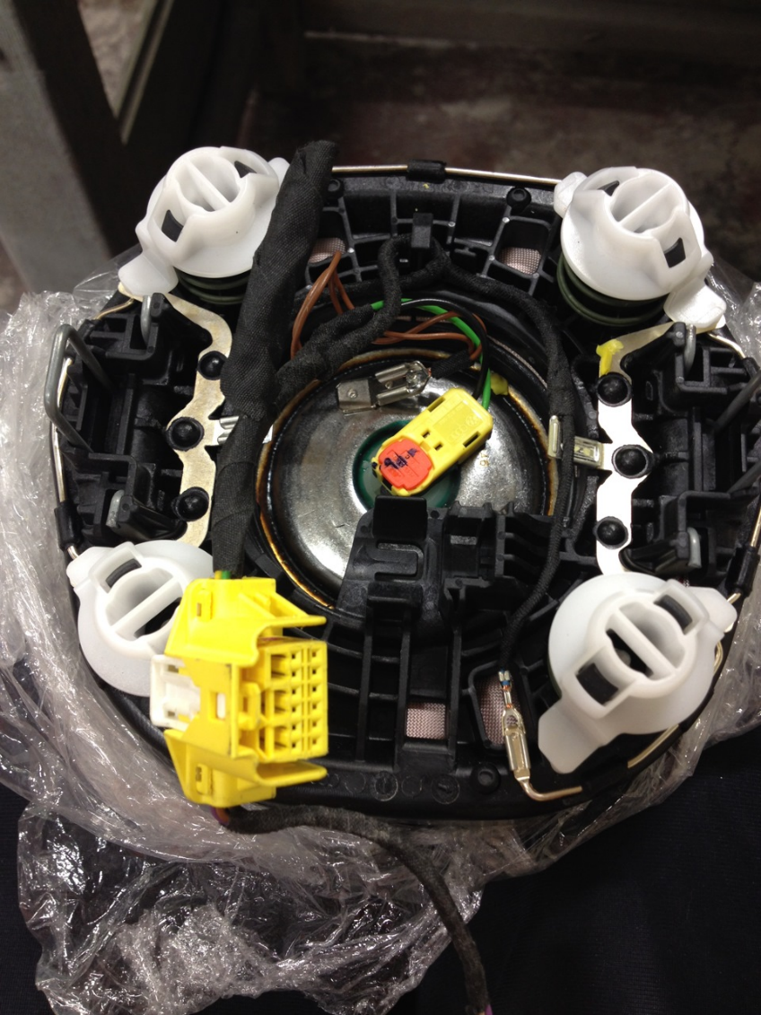
- Под спортивный руль снизу скошенный с 2 пиропатронами.
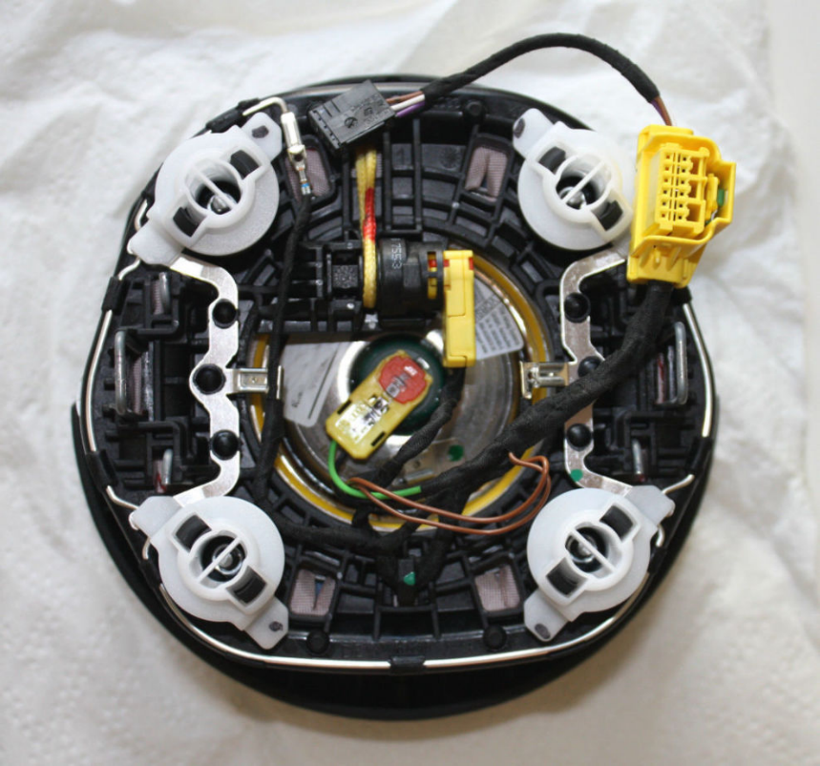

- Под круглый руль с 1 пиропатроном.
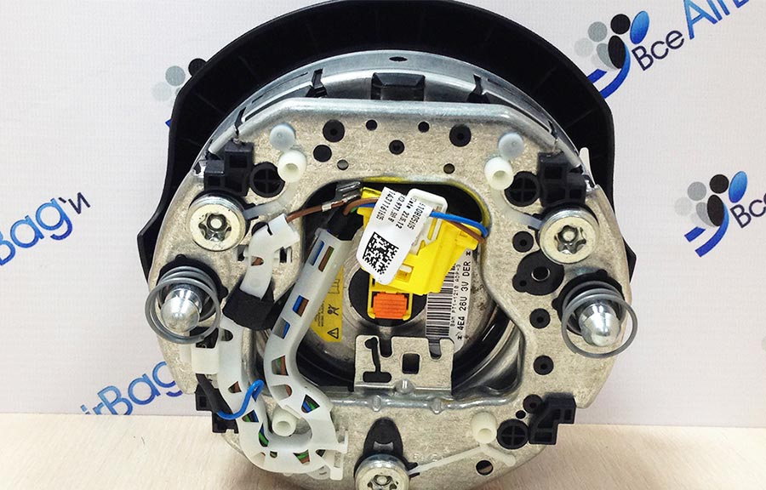
- Под круглый руль с 2 пиропатронами.
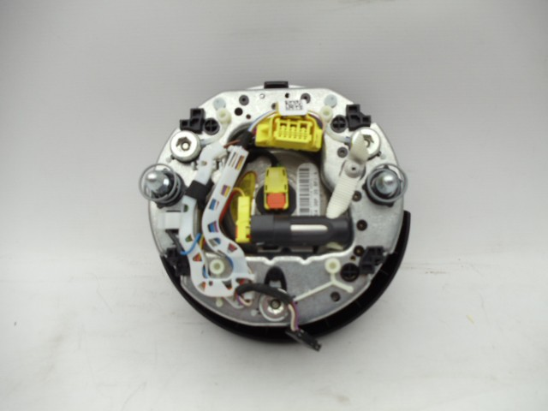
Разъём подушки другой немного, чтоб он влез в наше кольцо надо отрезать 2 направляющих разъёма. На фотке наш разъём. Красным то, что нужно отрезать. Распиновка один в один так что смело вставляйте. Естественно читайте руководство по снятию-установке в файле снятия руля.
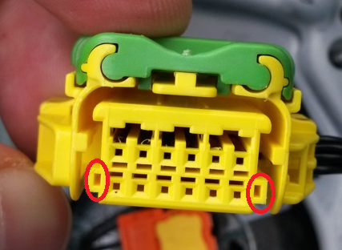
Строго следуйте рекомендациям завода при работе с подушками, если не уверены! Я следовал.
Для снятия подрулевого кожуха нужна тонкая отвертка Т8. Мне впритык хватило Г-образного Т8 как шестигранник.
Когда будете снимать руль, лучше царапните ножом метку на валу (очень маленький шаг шлицов, маркер может быть толще гораздо). У подушки фиксатор сверху просто на себя тяните. А с другой стороны кольца (жёлтый разъём) у него фиксатор СНИЗУ (я его сломал немного), тянуть от себя.
На всякий случай схемы.
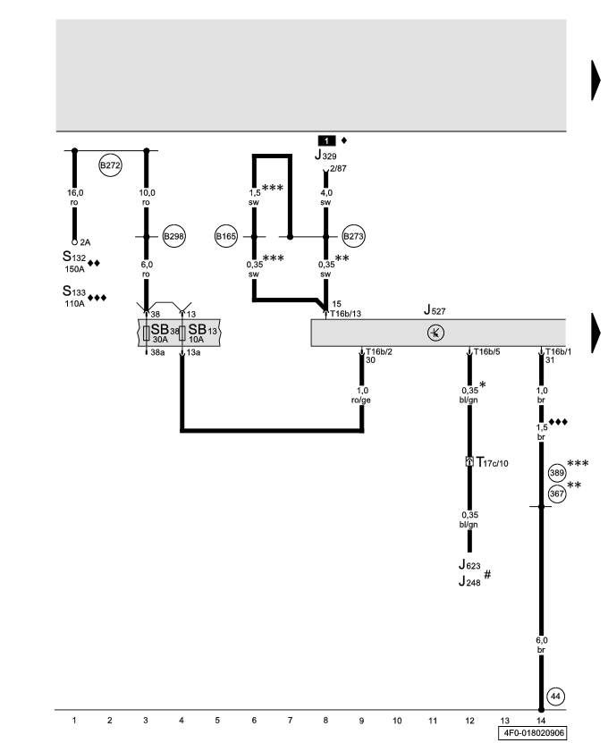
Steuergerät für Lenksäulenelektronik, Spannungsversorgung
J248 | - | Steuergerät für Dieseldirekteinspritzanlage

J329 | - | Relais für Spannungsversorgung der Kl. 15

J527 | - | Steuergerät für Lenksäulenelektronik

J623 | - | Motorsteuergerät

S132 | - | Schmelzsicherung 2

S133 | - | Schmelzsicherung 3

SB13 | - | Sicherung 13 auf Sicherungshalter

SB38 | - | Sicherung 38 auf Sicherungshalter

T16b | - | Steckverbindung, 16fach, hinter der Verkleidung für Lenkstockschalter

T17c | - | Steckverbindung, 17fach, weiß, Kupplungsstation E-Box Wasserkasten links

44 | - | Massepunkt Säule A links unten

367 | - | Masseverbindung 2 im Hauptleitungsstrang

389 | - | Masseverbindung 24 im Hauptleitungsstrang

B165 | - | Plusverbindung 2 (15) im Leitungsstrang Innenraum

B272 | - | Plusverbindung (30) im Hauptleitungsstrang

B273 | - | Plusverbindung (15) im Hauptleitungsstrang

B298 | - | Plusverbindung 2 (30) im Hauptleitungsstrang

* | - | Fahrzeuge mit Geschwindigkeitsregelanlage

** | - | bis Oktober 2005

*** | - | ab November 2005

# | - | ⇒ Stromlaufplan Motor

♦ | - | 9fach Relaisträger hinter Ablagefach Fahrerseite

♦♦ | - | bis Modelljahr 2006

♦♦♦ | - | ab Modelljahr 2007
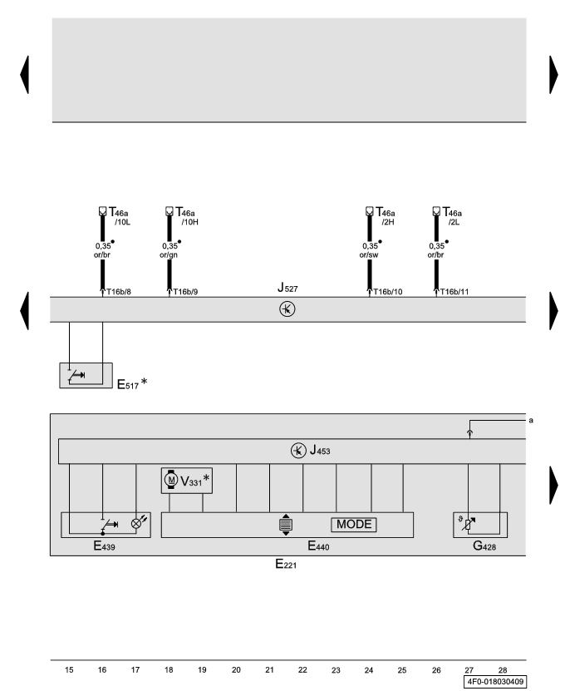
Steuergerät für Lenksäulenelektronik, Bedienungseinheit im Lenkrad
E221 | - | Bedienungseinheit im Lenkrad

E439 | - | Schalter für Tiptronic im Lenkrad runter

E440 | - | Multifunktionstasten im Lenkrad links

E517 | - | Taster für Spurhalteassistent

G428 | - | Geber für beheizbares Lenkrad

J453 | - | Steuergerät für Multifunktionslenkrad

J527 | - | Steuergerät für Lenksäulenelektronik

T16b | - | Steckverbindung, 16fach, hinter der Verkleidung für Lenkstockschalter

T46a | - | Steckverbindung, 46fach, CAN-Trennstecker links

V331 | - | Motor für Lenkradvibration

• | - | CAN-Bus (Datenleitung)

* | - | Fahrzeuge mit Spurhalteassistent
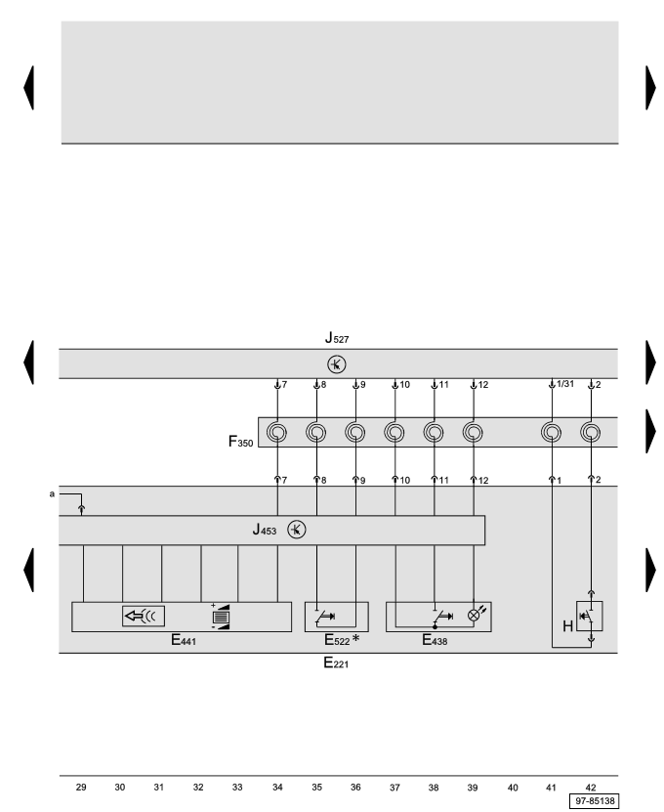
Steuergerät für Lenksäulenelektronik, Bedienungseinheit im Lenkrad, Taster für Lenkradheizung
E221 | - | Bedienungseinheit im Lenkrad

E438 | - | Schalter für Tiptronic im Lenkrad hoch

E441 | - | Multifunktionstasten im Lenkrad rechts

E522 | - | Taster für Lenkradheizung

F350 | - | Wickelfeder

H | - | Signalhornbetätigung

J453 | - | Steuergerät für Multifunktionslenkrad

J527 | - | Steuergerät für Lenksäulenelektronik

* | - | Fahrzeuge mit beheizbarem Lenkrad
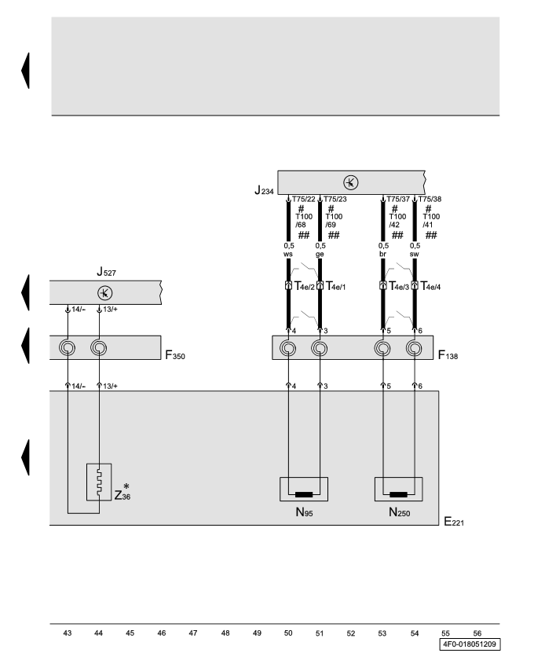
Steuergerät für Lenksäulenelektronik, Bedienungseinheit im Lenkrad, Zünder für Airbag Fahrerseite, Beheizbares Lenkrad
E221 | - | Bedienungseinheit im Lenkrad

F138 | - | Wickelfeder für Airbag und Rückstellring mit Schleifring

F350 | - | Wickelfeder

J234 | - | Steuergerät für Airbag

J527 | - | Steuergerät für Lenksäulenelektronik

N95 | - | Zünder für Airbag Fahrerseite

N250 | - | Zünder 2 für Airbag Fahrerseite

T4e | - | Steckverbindung, 4fach, gelb, hinter der Verkleidung für Lenkstockschalter (Airbag)

T75 | - | Steckverbindung, 75fach, grau (USA: weiß), am Steuergerät für Airbag

T100 | - | Steckverbindung, 100fach, blau (USA: lila), am Steuergerät für Airbag

Z36 | - | beheizbares Lenkrad

* | - | Betätigung über CAN-Bus Komfort durch Einsteller für beheizbaren Fahrersitz

 | - | Kurzschlußbrücke tritt bei abgezogenem Stecker in Kraft

# | - | bis Mai 2008

## | - | ab Juni 2008

J527 - Блок управления электроники рулевой колонки (подрулевой блок)
F350 – возвратное кольцо
J453 - Блок управления многофункциональным рулевым колесом (модуль кнопок)
E221 – руль
E438 – лепесток вверх
E439 – лепесток вниз
E522 – кнопка подогрева руля
E441 – кнопки справа

Схема подушки к кольцу
1 – 3
2 – 4
3 – 5
4 – 6
Схема подогрева к кольцу
13 – 13 +
14 – 14 –
Схема гудка
1 – 1 (кнопка)
2 – 2
Схема лепестка вверх
10 – 10 (кнопка)
11 – 11
12 – 12 (подсветка)
Схема кнопки подогрева руля
8 – 8
9 – 9 (кнопка)
Схема кнопок справа, слева, лепесток вниз и ДТ руля.
7 – 7
Для 4G
Подушка к кольцу
1 – 3
2 – 4
3 – 5
4 – 6
Схема подогрева к кольцу
13 – 13 +
14 – 14 –
Схема гудка
1 – 1 (кнопка)
2 – 2

Путём многих проб и ошибок было выявлено, что кольцо, которое я купил на разборке оказалось внутри с отрезанным шлейфом для кнопок. Поэтому перед тем как купить б/у кольцо обязательно возьмите с собой тестер и прозвоните ВСЕ контакты кольца. А также нажмите на пружинный зажим и аккуратно проверните кольцо на 2.5 оборота (я своё когда собирал легко крутил на 3 оборота) по часовой, потом верните назад не прерываясь, чтоб не забыть сколько было оборотов и против часовой также и назад. При этом считайте обороты в слух и слушайте нет ли звуков. Внутри должно быть достаточно смазки.
Было принято решение извлечь шлейф подогрева (он был цел) и внедрить в своё кольцо. Отщёлкиваете защёлки прозрачного корпуса и снимаете. Подготовьте тряпки, чтоб руки от смазки вытирать и телефон для фото фиксации положения шлейфа. Сначала я снял нижнюю часть, но это делать не надо, снимаете верхнюю. Далее я брал часовые плоские отвёртки засовывал снизу, отжимал и просовывал насквозь в защёлку верхней половины кольца. Можно обойтись одной отвёрткой и запихивать туда другие тонкие предметы (я взял отрезанные ватные палочки). Сняли. Начали вынимать шлейф снаружи (там, где контакты на блок). Просто отвёрткой поддеваете разъём вверх с той стороны, где нет контакта и вынимаете его отвёрткой. Так как контакт один его можно крутить. Также второй контакт. Далее начинайте вынимать шлейф и считайте кол-во полных оборотов и на всякий случай чем нить пометьте место, где он начнёт разворачиваться. И снова считайте обороты. Должно быть туда и обратно где-то по 2.5-3. Сфоткайте как они стоят в центре. Разберите своё кольцо (предварительно сняв датчик положения руля, он на двух защёлках, винты крутить не надо). При всех манипуляциях кольцо должно быть заблокированным. У меня в нём были лже-шлейфы вместо шлейфов подогрева (просто прозрачные шлейфы). Их просто полностью вынимаете и выкидываете. Теперь начинаете вставлять контакты в разъём для блока в своё кольцо. Сначала нижний, потом верхний. Просто под углом вставляете и вниз защёлкиваете. Далее сразу два вместе слитно по сантиметру всовываете в кольцо. Сантиметр за сантиметром аккуратно. Проходите до места разворота (далее другой шлейф не даст идти он тоже разворачивается) и разворачиваетесь, и идёте дальше до пазов под контакты. Если не дотягивается, то вынимаете до разворота и делаете разворот пораньше и так пока не залезут оба контакта для руля. Всё. Далее аккуратно вслух проверяете проворачиваемость в обе стороны на 2.5-3 оборота (выше написано, как). Убедитесь, что кольцо в среднем положении. Если не уверены повторите процедуру повторно! Протрите контакты от смазки и защёлкиваете назад весь пластик. Поставьте датчик. Готово! Времени ушло час. Несколько фоток разбора.
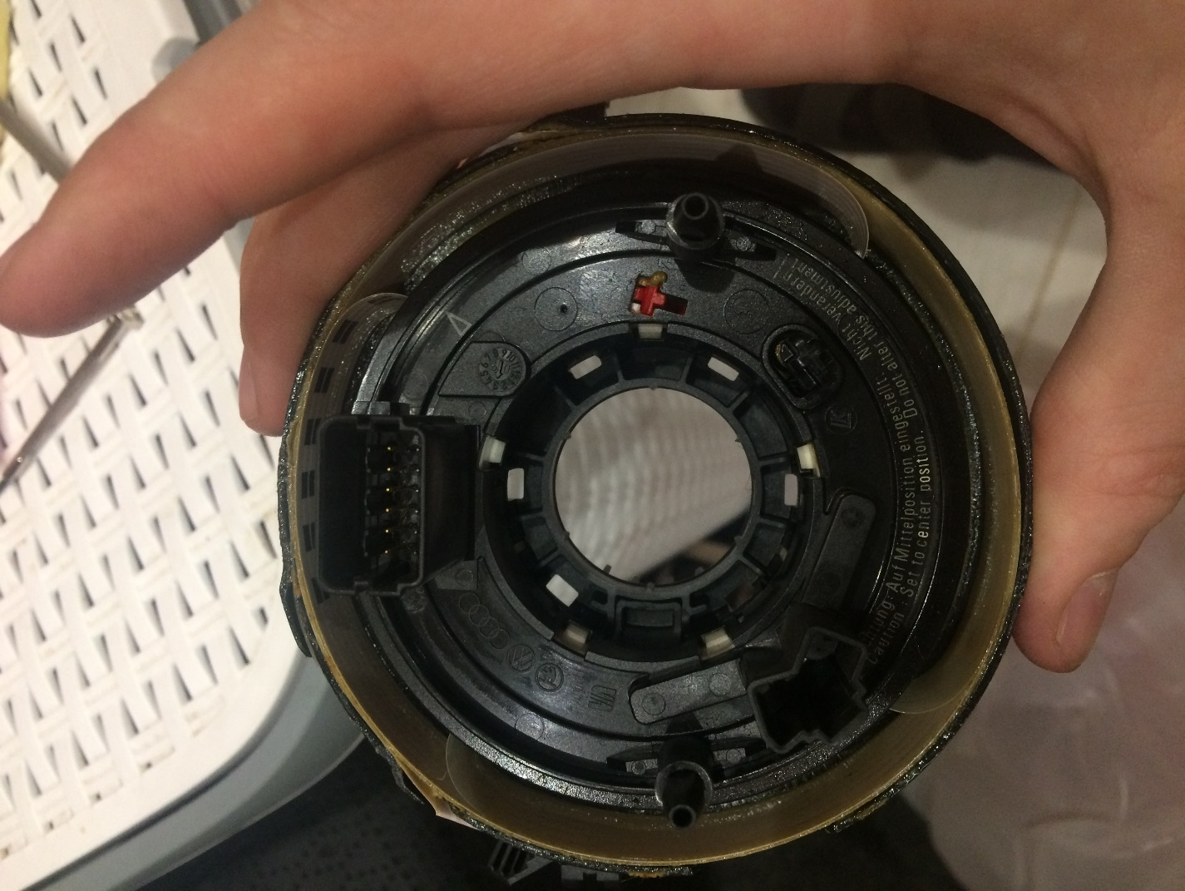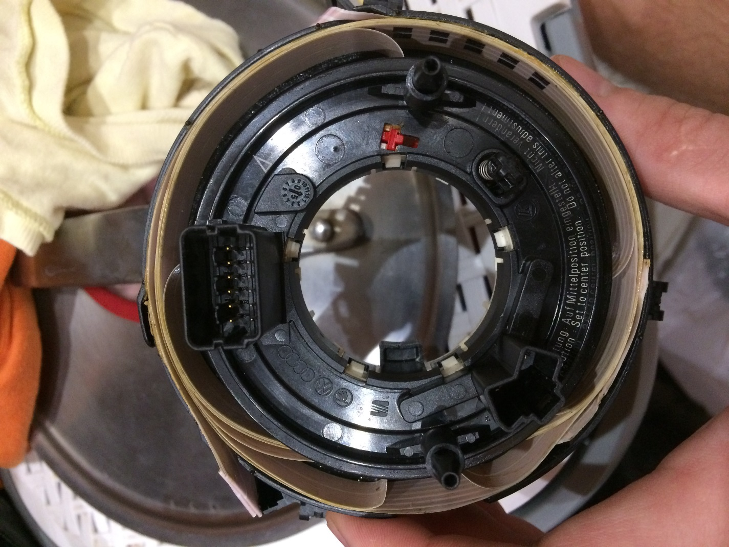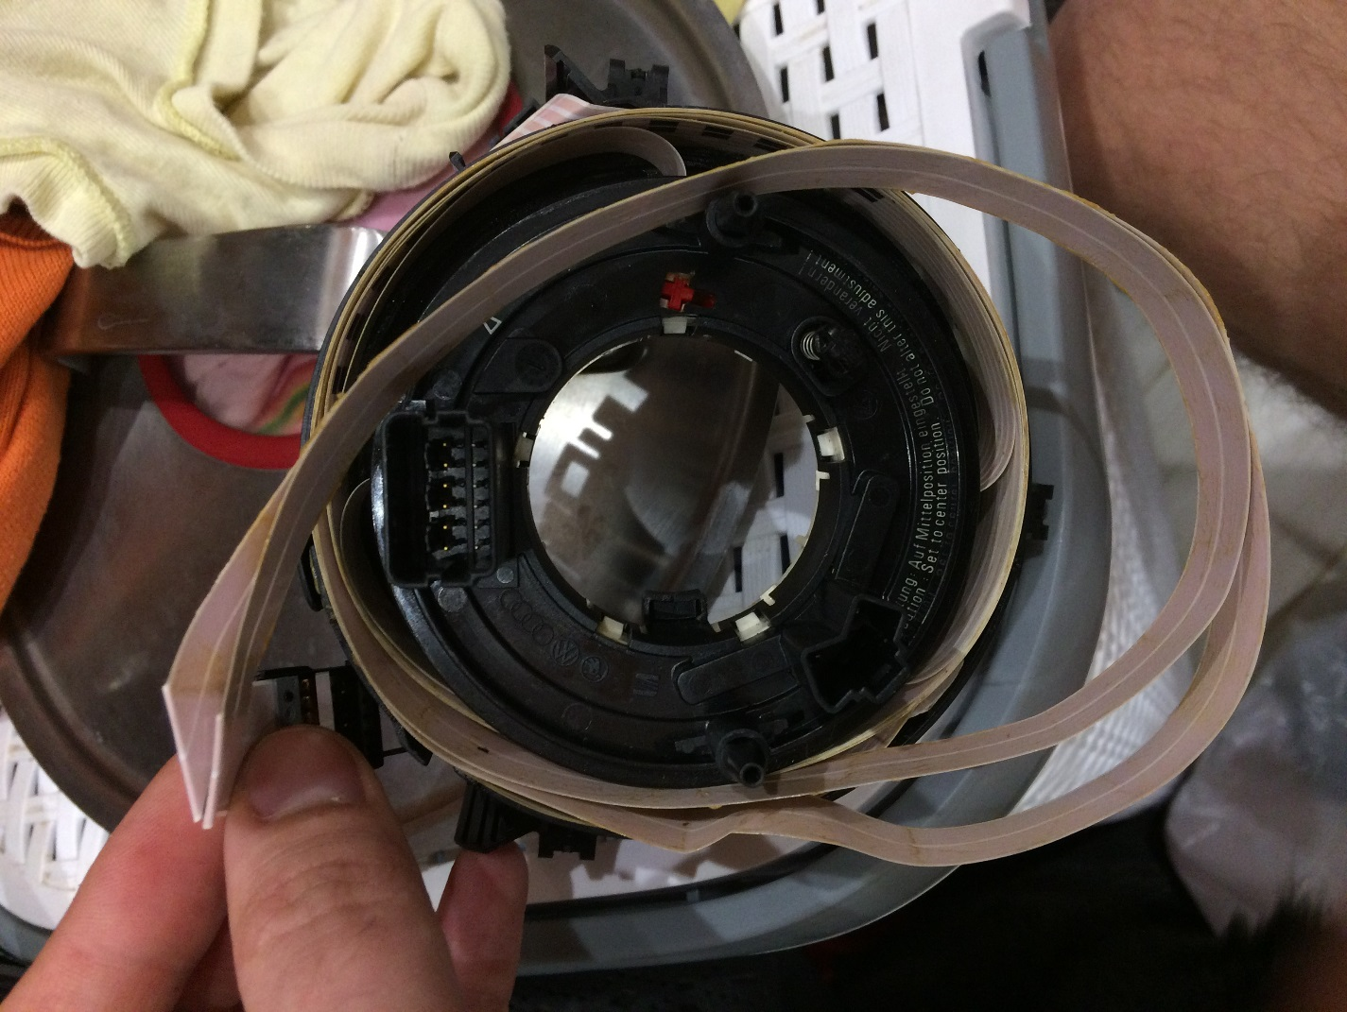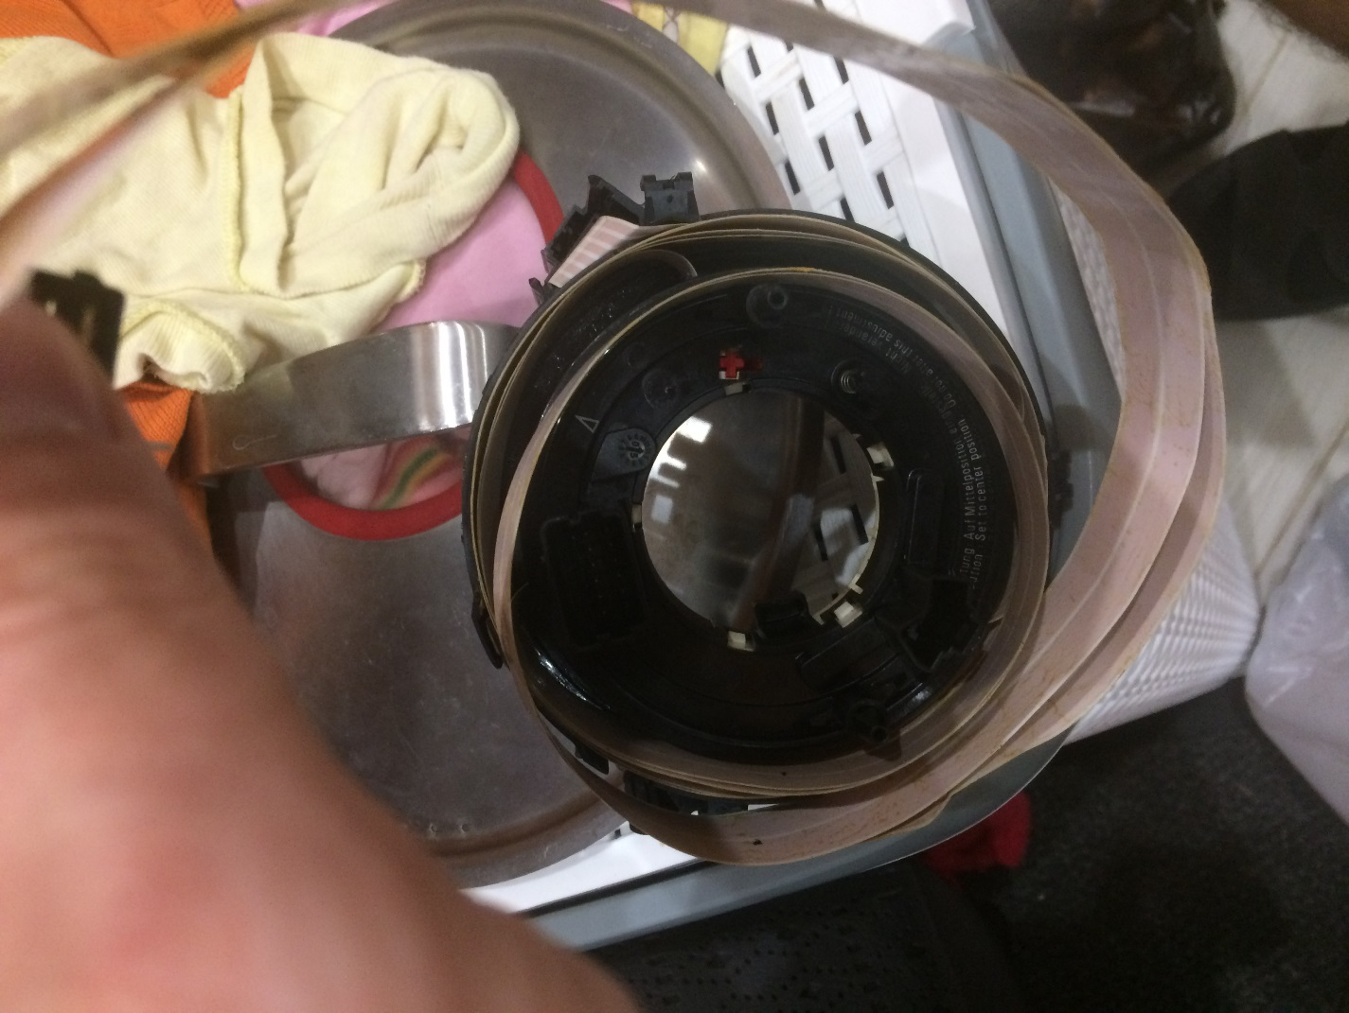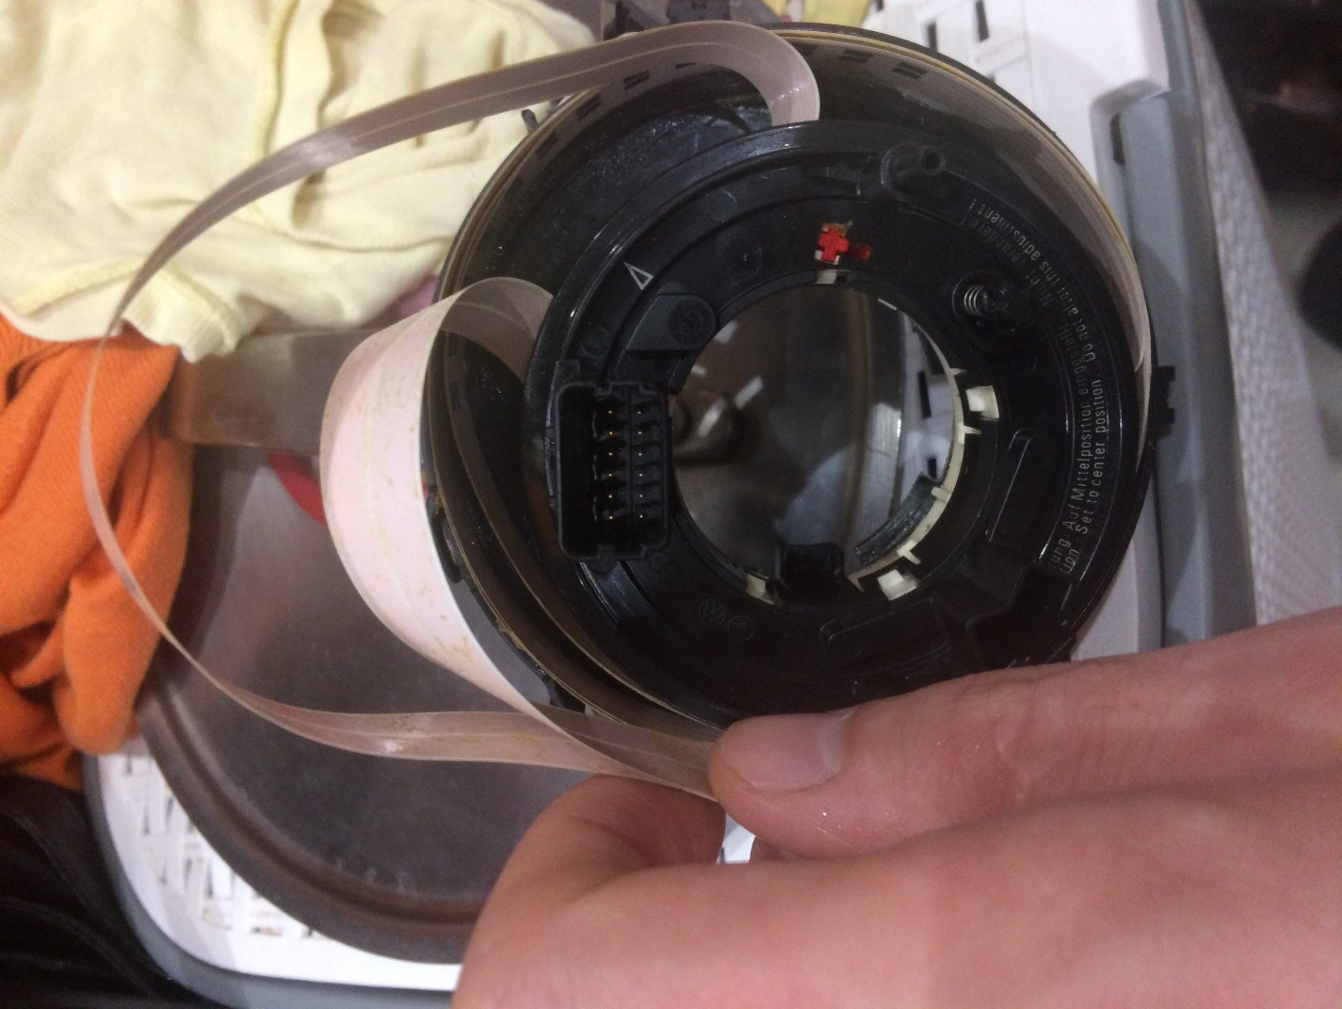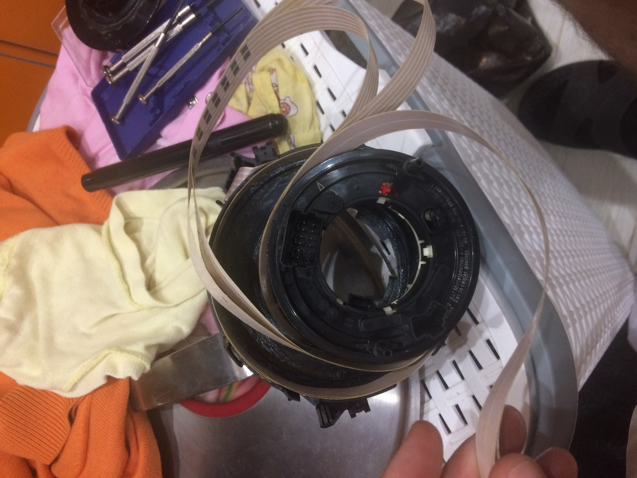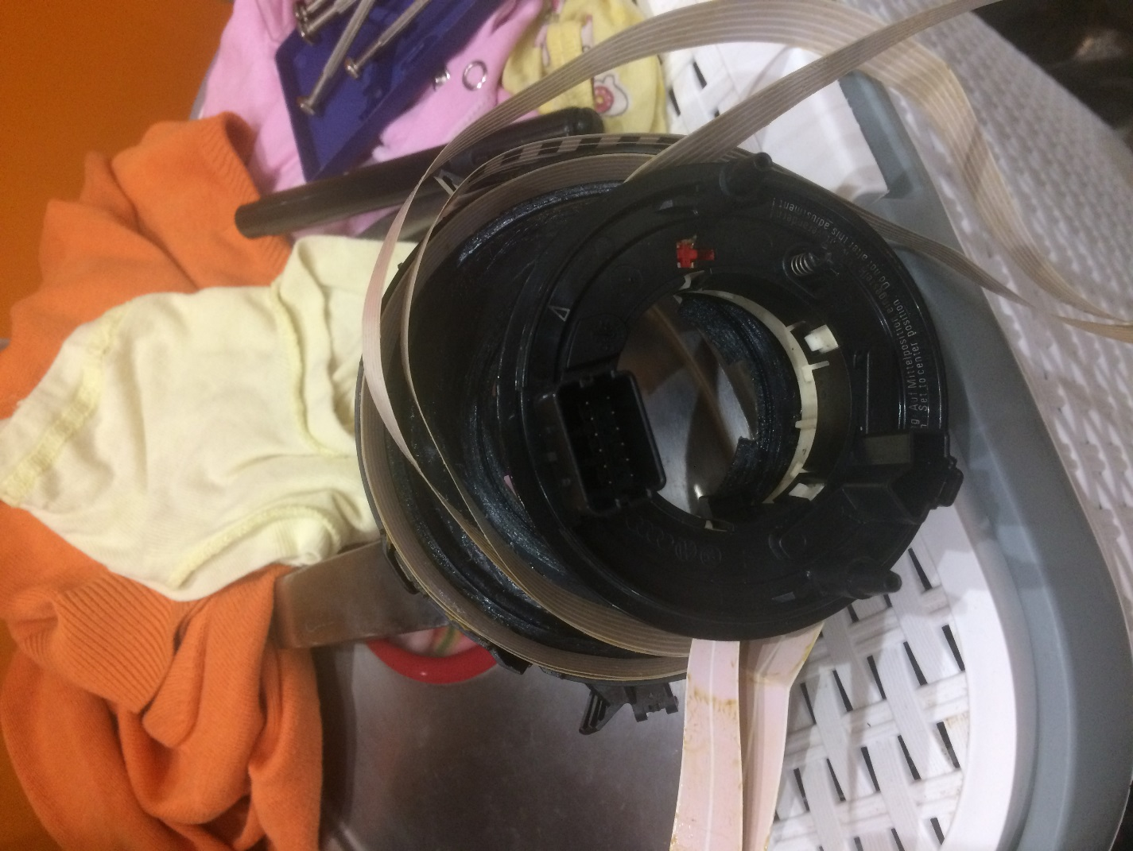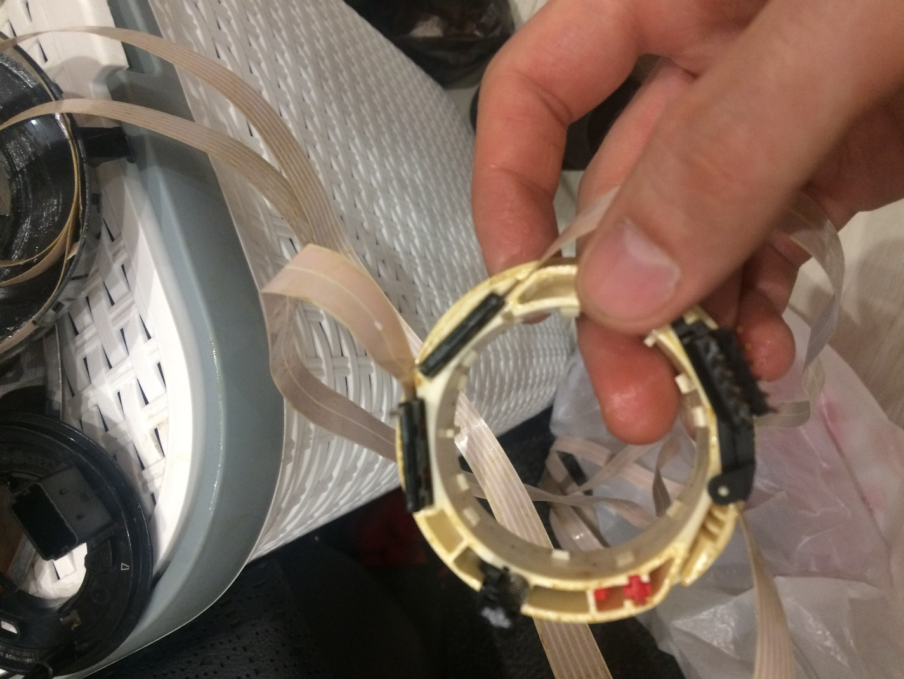

Всё собираете воедино. Модуль сопряжения я прислонил к болту, который держит руль. Его разъёмы запихнул вниз в нишу в руле.
Включаете зажигание и ставите клемму АКБ и затягиваете. Кодируете блок в зависимости от руля (у меня кол-во нулей не помню, конец 2341 – мультируль, подогрев + лепестки, круиз, седан).
У меня уже был мультируль, а тем, у кого не был, то вроде в блоке 5F (MMI) надо закодировать в длинном кодировании мультируль может ещё что-то.
Далее адаптируете датчик положения руля.
Адаптация датчика поворота руля
Адаптация датчика угла поворота руля (G85):
1) Зайти в Блок (03) АБС;
2) Коды ошибок (02), Сделано-Возврат;
3) Повернуть руль как минимум на 30 градусов влево, затем выставить его в положение, когда машина едет строго прямо;
4) Измерения (08), Группа 005, Первое окошко - должно быть значение 0.0 (допуск - до 5.0), Сделано-Возврат;
5) Логин (11) - ввести 40168;
6) Базовые установки (04), Группа 001, Запуск. Затем Сделано-Возврат;
7) Коды ошибок - ошибки должны исчезнуть.
Далее стираете все ошибки и заводите машину. Проверяете работу кнопок. Чтоб проверить подогрев заходите в блок руля и измерения. По очереди идите по группам и увидите группу с температурой и током. Включите кнопкой подогрев и увидите ток (у меня около 7.6А) и как начинает повышаться температура, примерно градус на 10 секунд где-то. Дождитесь когда нагреет до 30 и должен отключиться сам. Далее сам регулирует и выключать не нужно. При включенном зажигании не работает, только при заведённом двигателе. Можно зимой один раз включить и весной выключить). Вот и всё. Надеюсь не зря писал всё это. Фоток особо нет и так понятно. Темы про это уже есть. Просто подтверждаю, что это всё реально. На ощупь кожа приятнее (бархатистее что ли).

